Міністерство освіти і науки, молоді та спорту України  
 Західноукраїнський національний університет  
 Факультет комп’ютерних інформаційних технологій

Кафедра ІОСУ

**Лабораторна робота №1**

з дисципліни «Сучасні парадигми програмування»

на тему:

## « Керуючі структури в С++ »

Виконав:

Студент групи КНШІ-11

Цвєтков Артем

Тернопіль 2023

**Мета роботи**: отримати навички використання операторів розгалуження й операторів циклів у С/C++.

**Завдання**: користуватись операторами розгалуження, аргументувати їх вибір, в коді використовувати відповідний оператор циклу

Варіант 4

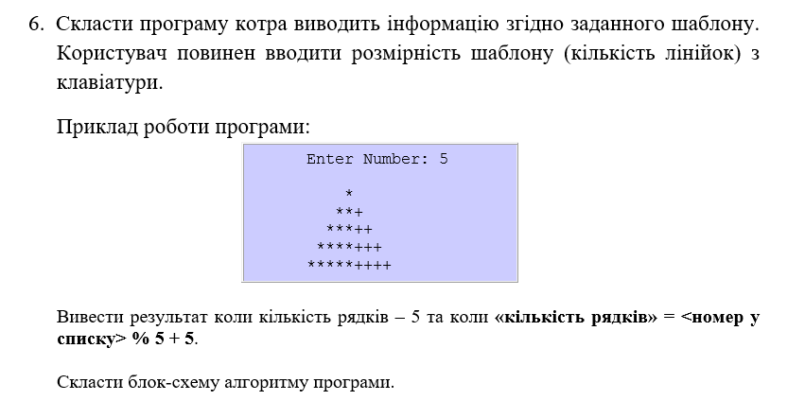

**Програма:**

#include <iostream>

#include <Windows.h>

using namespace std;

// Функція для виведення ялинки

void printTree(int rowCount) {

for (int i = 1; i <= rowCount; ++i) {

for (int j = 1; j <= rowCount - i; ++j) {

cout << " ";

}

for (int k = 1; k <= i; ++k) {

cout << "*";

}

if (i > 1) {

for (int l = 1; l <= i - 1; ++l) {

cout << "+";

}

}

cout << endl;

}

}

int main() {

SetConsoleOutputCP(1251);

SetConsoleCP(1251);

int n;

cout << "Введіть розмірність 1 шаблону: ";

cin >> n;

printTree(n);

int m;

cout << "Ваш номер у списку: ";

cin >> m;

int rowCount = (m % 5) + 5;

cout << " <к-сть рядків>=<номер у списку> % 5 + 5: " << rowCount << endl;

printTree(rowCount);

return 0;

}

**Приклад виконання:**

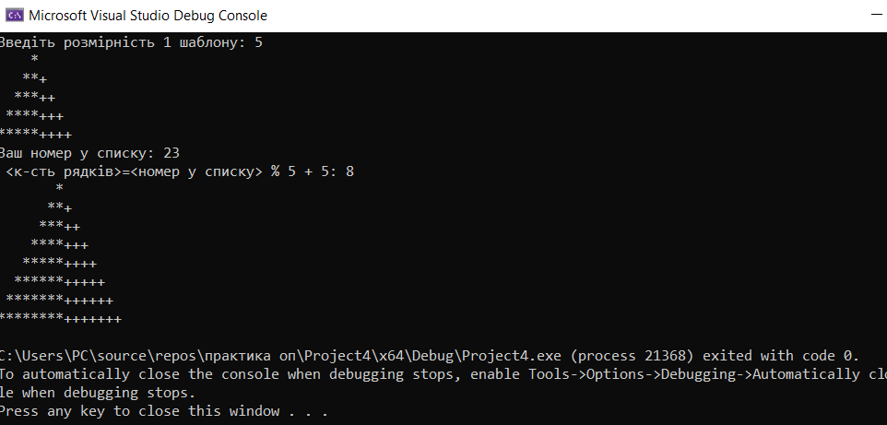

**Блок-схема:**

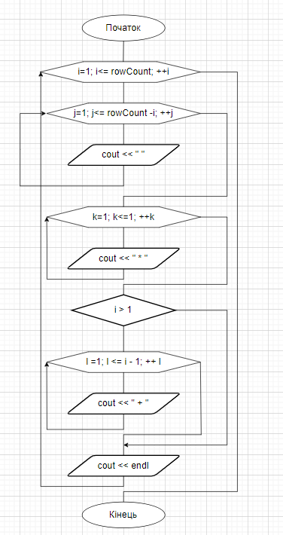

**Висновок:** Пишучи код, було отримано навички використання операторів розгалуження й операторів циклів у C++.